PASANGAN CALON KETUA DAN WAKIL KETUA BEM UPI Kampus Serang VERSUS KOTAK KOSONG
SERANG ― Sejak bulan Desember, Komisi Pemilihan Umum (KPU) telah membuka pendaftaran calon pasangan Ketua dan wakil Ketua BEM, namun belum ada satupun pasangan yang mendaftarkan diri sampai waktu pendaftaran tutup. Ghefira (PGSD 2019) selaku ketua umum KPU Universitas Pendidikan Indonesia Kampus Serang pun mengklarifikasi perihal ini. Pihak KPU pun kembali membuka pendaftaran calon Ketua dan Wakil Ketua BEM sebanyak dua hingga tiga kali, akhirnya ada pasangan yang mendaftarkan diri meski hanya satu pasangan calon. Bertempat di Aula Lembaga Universitas Pendidikan Indonesia Kampus Serang, kamis (27/20) telah berlangsung deklarasi dari pasangan calon ketua Badan Eksekutif Mahasiswa (BEM) yakni Riska Mahira (PGSD 2017) dan calon wakil Ketua BEM yakni Farah Firdiarahma (PGPAUD 2017).

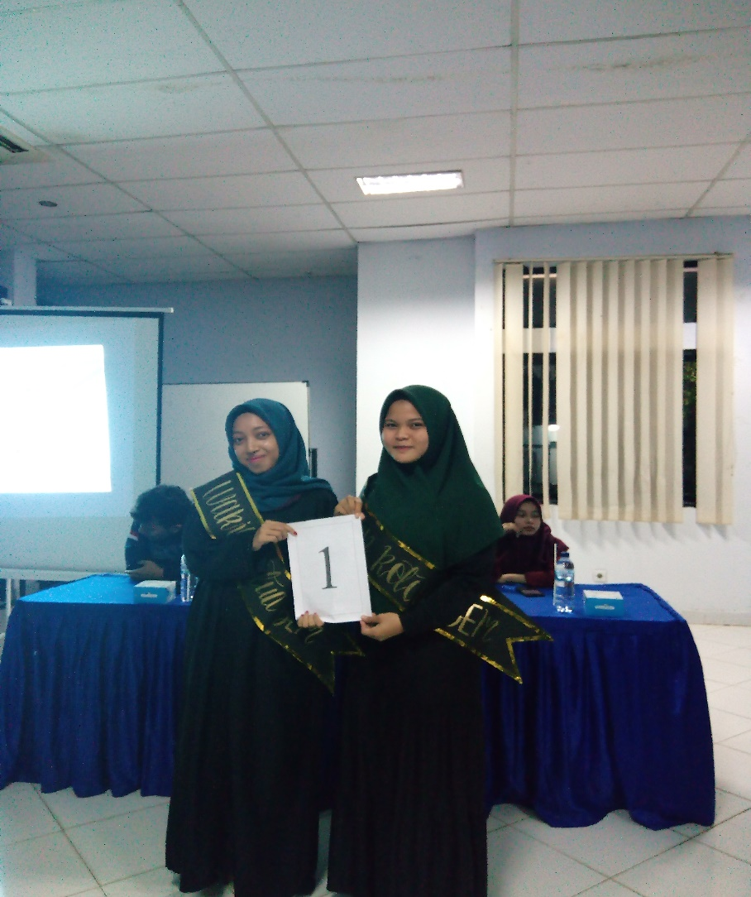

“Pencapaian kami ada saat ini melalui proses yang tidak mudah. Mulai dari satu dan lain konflik yang terjadi, tapi hingga saat ini bukan bangga tapi merasa berhasil telah melalui beberapa tahap yang telah dilalui. Memang tidak mudah, apalagi hal ini menjadi sejarah baru di UPI Serang. Selain hanya satu pasangan calon yang terverifikasi dan berjenis kelamin perempuan, ini akan menjadi hal yang baru.” ungkap Riska. Calon ketua BEM pada level UPI berjenis kelamin perempuan sempat menjadi hal yang sensitif. Sampai ada yang membuat akun media sosial yang mengatasnamakan UPI yang menolak adanya pemimpin mahasiswa dari kaum perempuan. Meski hanya satu-satunya pasangan calon yang telah terverifikasi, bukan berarti Riska dan Farah berharap penuh bisa menang. Kendati demikian mereka akan tetap berusaha untuk percaya diri, yakin dan berserah apapun hasilnya. Semangat seperti ini sangat dibutuhkan pada saat terjadi krisis kepemimpinan. Bukan tidak ada yang berkualitas, tetapi kemauan untuk memajukan lembaga kemahasiswaan masih perlu mendapat pengarahan dan pembinaan yang lebih baik lagi.
Adapun harapan dari Rifyan Firdaus (PGSD 2016) selaku Ketua BEM UPI Kampus Serang yakni lebih baik lagi dari BEM angkatan sebelumnya, lebih optimal dalam mengabdikan diri untuk kampus terutama menjadi wakil mahasiswa. (Lilis/Hesti/Tressa/Keke,Kamda Serang)

